Одредбе ове наредбе не односе се на рибу која је произведена у рибњацима и на рибу која је увезена.
Риболовац је дужан да води евиденцију о улову, на јединственом обрасцу (Е1 образац), и да је заједно са дозволом носи приликом излазака на воду. Корисник не може издати дозволу за текућу годину риболовцу који није доставио евиденцију улова за претходну годину (на Е1 обрасцу).

ПРИВРЕМЕНО СЕ ЗАБРАЊУЈЕ УЛОВ ЗА СЛЕДЕЋЕ ВРСТЕ РИБА, И ТО У ПЕРИОДУ И ДУЖИНИ МАЊОЈ ОД (cm)

младица Hucho hucho | од 1. III до 31. V ; | 100cm
поточна пастрмка Salmo trutta, дримска пастрмка Salmo farioides и македонска пастрмка Salmo macedonicus | од 1. X до 1. III; | 25cm
липљен Thymallus thymallus | од 1. III до 31. V; | 30cm
штука Esox lucius | од 1. II до 31. III; | 40cm
буцов Aspius aspius | од 15. IV до 15. VI; | 30cm
шаран Cyprinus carpio | од 1. IV до 31. V; | 30cm
сом Silurus glanis | од 1. V до 15. VI; | 60cm
смуђ Sander lucioperca | од 1. III до 30. IV; | 40cm
смуђ камењар Sander volgensis | од 1. III до 30. IV; | 25cm
мрена Barbus barbus | од 15. IV до 31. V; | 25cm
деверика Abramis brama |  | 20cm
плотица Rutilus pigus |  | 20cm
јаз Leuciscus idus |  | 20cm
клен Squalius cephalus |  | 20cm
скобаљ Chondrostoma nasus |  | 20cm

Дужина рибе мери се праволинијски од врха губице до средине основе репног пераја, а дужина шкољке мери се од једне до друге ивице дуж најдуже осе љуштуре. Риба уловљена у току ловостаја, као и примерци чија је величина мања од прописане овом наредбом мора се одмах, на месту улова, вратити у риболовну воду са што мање оштећења.

ТРАЈНО ЈЕ ЗАБРАЊЕН УЛОВ ЗА СЛЕДЕЋЕ ВРСТЕ РИБА

моруна Huso huso | све врсте рода Eudontomyzon spp.
сим Acipenser nudiventris | све врсте рода Lampetra spp.
паструга Acipеnser stellatus | велики вретенар Zingel zingel
атлантска јесетра Acipenser sturio | мали вретенар Zingel streber
дунавска јесетра Acipenser gueldenstaedti | балонов балавац Gymnocephalus baloni
кечига Acipenser ruthenus
европска јегуља Anguilla anguilla | вијун Oxynoemacheilus bureschi
главатица Salmo marmoratus | вијуница Cobitis elongata
дунавска харинга Alosa caspia | балкански вијун Sabanejewia balcanica
црноморска харинга Alosa immaculata | бугарски вијун Sabanejewia bulgarica
црнка Umbra krameri | пегунца Alburnus chalcoides
светлица Telestes souffia | источна мренка Barbus cyclolepis
дримски шарадан Pachychilon pictum | белка Leucaspius delineatus
лињак Tinca tincа | караманова бодорка Rutilus karamani
златни караш Carassius carassius | рак речни Astacus astacus
чиков Misgurnus fossilis | рак поточни Austropotamobius torrentium.

ПРАВИЛА ПОНАШАЊА У ПРИРОДИ:
- Одлагање отпада на обалама риболовних вода и у риболовној води није дозвољено (сав отпад који направимо пожељно је разврстати, и одложити у најближу канту или контејнер за рециклажу);
- Забрањено је испуштати или просипати отпадно уље у или на земљиште, површинске и подземне воде;
- Не користимо детерџенте за прање у природи;
- Не уносимо стране врсте (алохтоне) у водотоке;
- Не узимамо врсте (строго заштићење и заштићене);
- Не нарушавамо функционисање екосистема.

РИБАРСКО ПОДРУЧЈЕ
ПП„ГОЛИЈА“
КОРИСНИК
РИБАРСКОГ ПОДРУЧЈА
ЈП „СРБИЈАШУМЕ“

ИНФОРМАТОР ЗА
РЕКРЕАТИВНЕ РИБОЛОВЦЕ

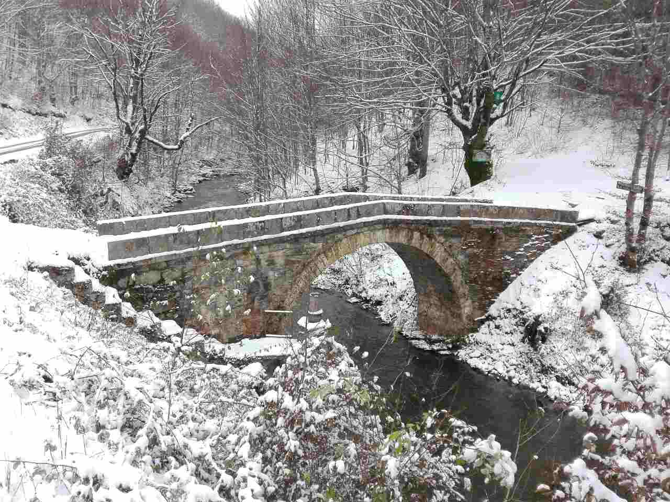

www.srbijasume.rs
ribarstvo@srbijasume.rs

ОЧУВАЊЕ И ЗАШТИТА РИБЉЕГ ФОНДА
Границе рибарског подручја “Голија” налазе се у границама Парка природе “Голија”.
На рибарском подручју забрањено је: ловити, поседовати и уништавати рибљу млађ и примерке рибе у време мреста и ловостаја; ловити рибу непосредно руком; ловити рибу експлозивом и другим распрскавајућим средствима, харпуном, остима, подводном пушком и другим забрањеним или недозвољеним средствима и алатима, ватреним оружјем, струјом, вештачким извором светлости или хемијским и другим средствима која убијају, трују или омамљују рибу; прекидати или ометати миграторне путеве риба;ловити ноћу младицу, липљана и пастрмку; затварати, одвраћати и исцрпљивати воду из риболовне воде, ако се тиме проузрокује опасност за опстанак риба;технички неоправдано, испуштати воду из вештачких језера и других акумулација ако се тиме проузрокује опасност за опстанак рибе; неовлашћено порибљавање и транслокација рибе; ометати постављање знакова којима се обележава рибарско подручје, рибље плодиште, природно добро, рибњак или риболовна вода за риболов под посебним условима и местима на којима је риболов забрањен, као и вршити присвајање, оштећивање и премештање знакова; спречавати спашавање рибе и рибље млађи, са земљишта које је поплављено; кретање лицу без дозволе за привредни или рекреативни риболов са средствима и алатима за риболов ван путева на рибарском подручју, а у непосредној близини риболовне воде; држање алата и средстава за привредни риболов и електрориболов у пловним објектима која се налазе на риболовној води или у објектима и возилима који се налазе у њеној непосредној близини од стране лица која нису овлашћена за обављање привредног риболова, или риболова у научноистраживачке сврхе; мочити лан, дивизму и конопљу; ловити рибу потезањем, односно качењем удицом за тело –грабуљањем;спречавати рибочувара у извршавању овлашћења прописаних законoм; спречавати или ометати лица која поседују дозволу за привредни или рекреативни риболов да на риболовној води обављају исти;
постављање ограда или било каквих препрека којима се спречава приступ рибочувара риболовној води; употреба алата за привредни риболов на риболовној води која није намењена за обављање привредног риболова; загађивати риболовну воду штетним и опасним материјама које могумењати или погоршавати устаљени квалитет риболовне воде и на тај начин угрожавати рибљи фонд; поседовање рибе која је уловљена супротно одредбама закона.
Посебна станишта риба су поједине риболовне воде или њихови делови значајни за биолошке потребе риба (мрест, зимовање, раст, исхрана и кретање/миграција).
За посебно станиште риба на овом подручју сматра се цео ток реке Изубре и горњи ток реке Бревине и то од моста испод насеља Рудно до изворишних делова.
У видно и прописно обележеним посебним стаништима риба, забрањен је сваки облик риболова .
У посебним стаништима риба није дозвољено вађење песка, шљунка, камења и пањева, нити предузимање радњи којима се, нарушавањем еколошких одлика риболовних вода, угрожава рибљи фонд.

НАЧИН ОБАВЉАЊА РЕКРЕАТИВНОГ РИБОЛОВА
Сви предвиђени видови рекреативног риболова се предвиђају у зонама у којима је одређен III степен заштите.
Имајући у виду све наведено, а у циљу максималне заштите рибљег фонда на свим риболовним водама парка природе “Голија” поточна пастрмка се у периоду риболова може пецати само на вештачки мамац, односно вештачку мушицу искључиво по принципу “улови па пусти”.

У делу реке Студенице од границе заштићеног подручја (односно рибарског подручја) до улива реке Брадуљице и на делу Брвенице од границе подручја до села Градац, дозволићемо риболов поточне мрене у укупној дневној количини у маси од 1kg, при чему минимална дозвољена ловна дужина за поточну мрену износи 15 cm.

Технике риболова, опрема, алати и врсте мамаца којима се може ловити на риболовним водама рибарског подручја „Голија“ спроводиће се у складу са Законом о заштити и одрживом коришћењу рибљег фонда, Правилником о начину, алатима и средствима којима се обавља привредни риболов, као и о начину, алатима, опреми и средствима којима се обавља рекреативни риболов, ("Службени гласник РС", бр. 9/17) и Програмима управљања РП „Голија“.
Рибљи фонд на рибарском подручју заштићен је у складу са Законом, подзаконским актима и програмима управљања рибарским подручјем: трајним забранама, ловостајем, минималном ловном дужином и бројем уловљених комада.
На поплављеном подручју није дозвољено обављање риболова док се вода не повуче у корито риболовне воде.
Није дозвољено одлагање отпада на обалама риболовних вода и у риболовној води.
Рекреативни риболов обавља се удичарским алатима, тако да риболовац може користити највише три штапа са по две удице на сваком штапу. Приликом риболова вештачким мамцима риболовац може користити два вештачка мамца који укупно не могу имати више од три удице.
Лов живих мамаца за рекреативни риболов обавља се помоћним мрежарским средством, черенцем са величином окаца од 10mm и димензија 100cm x 100cm, осим на риболовним водама чија је ширина мања од 2m.
Рекреативни риболов свих врста пастрмки, младице Hucho hucho и липљана Thymallus thymallus обавља се само вештачким риболовним мамцем. Није дозвољено коришћење система са воденом куглом и тиролским дрвцетом у лову свих врста пастрмки, младице Hucho hucho и липљана Thymallus thymallus.
Као живи мамац за рекреативни риболов не могу се користити алохтоне врсте риба.

НАРЕДБА О МЕРАМА ЗА ОЧУВАЊЕ И ЗАШТИТУ РИБЉЕГ ФОНДА
Забрањује се рекреативни риболов младице, поточне пастрмке, македонске пастрмке, дримске пастрмке и липљена током целе године у времену од 21,00 до 3,00 часа у периоду летњег рачунања времена, а од 18,00 до 5,00 часова у периоду зимског рачунања времена.
Забрањује се рекреативни риболов осталих врста риба током целе године у времену од 21,00 до 3,00 часа у периоду летњег рачунања времена, а од 18,00 до 5,00 часова у периоду зимског рачунања времена, осим ако корисник рибарског подручја другачије не одреди.
Приликом обављања рекреативног и привредног риболова дозвољен је неограничен излов свих алохтоних врста: сивог толстолобика, белог толстолобика, амура, обе врсте америчког сомића, сунчице, амурског чебачока, амурског спавача, великоустог баса, бабушке, дужичастe пастрмкe, охридске пастрмке, језерске златовчица, поточне златовчице, свих врста рода Neogobius и краткокљуног шилцета .

